VORTRAG:

KOMM INS UNIKLINIKUM –
Spitzenmedizin in Vorträgen und Diskussionen verständlich erklärt

„Positive Energie im Alltag - Qigong, Akupunktur, Methoden der Musiktherapie. Erkenntnisse aus der Lebensstilambulanz“

Was ist Stress?
Hilfe zur Bewältigung von körperlichem und psychischem Stress
Entspannung und Wohlbefinden in herausfordernden Lebenssituationen
Ganzheitliche Betreuung (TCM) zur Begleitung in stressvollen Zeiten und zur Linderung verschiedenster Beschwerden
Praktische Anleitung in der Anwendung einfacher Akupressurpunkte
Qigong, Musik, Entspannung, praktische Übungen und Achtsamkeit

Do, 22.März 2018
Beginn: 18.00 Uhr
Großer Hörsaal des Landeskrankenhauses

Eintritt Frei

Experten UK für Innere Medizin III der PMU:

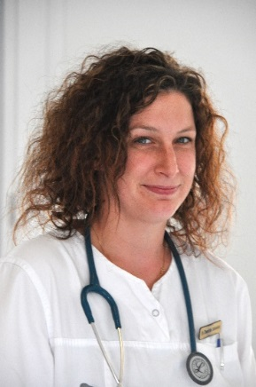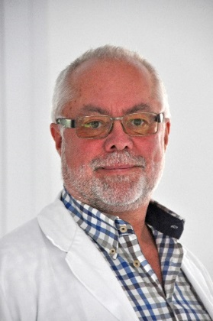
FA Dr. Charlotte Schönlieb Mag. Franz Wendtner
Klinischer und Gesundheitspsychologe, Psychoonkologe

Wo: Uniklinikum Salzburg – Landeskrankenhaus
A-5020 Salzburg, Müllner Hauptstraße 48, Großer Hörsaal LKH
So kommen Sie zu uns:
Mit dem Bus: Haltestelle „Landeskrankenhaus“
Linien 7, 8, 9, 20, 21, 24, 27, 28
Mit der S-Bahn: Stationen Mülln und Aiglhof
Wenn möglich, benutzen Sie bitte die öffentlichen Verkehrsmittel.
Ansonsten stehen Ihnen für den Zeitraum der Veranstaltung unsere
Parkplätze im Parkhaus kostenfrei zur Verfügung. Infos unter www.salk.at, office@salk.at

